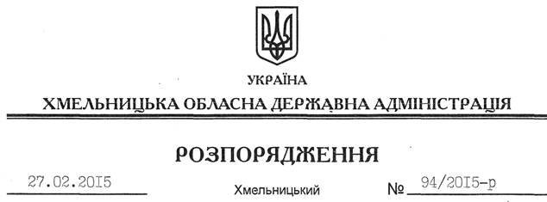

Про внесення змін до розпорядження голови обласної державної адміністрації від 22.02.2011 № 61/2011-р

На підставі статей 6, 39 Закону України “Про місцеві державні адміністрації”:
Внести такі зміни до розпорядження голови обласної державної адміністрації від 22.02.2011 № 61/2011-р “Про комісію з визначення кандидатур на присудження Хмельницької обласної премії імені Миколи Дарманського в галузі освіти та науки”:
1. Викласти додаток до нього у новій редакції (додається).
2. Пункт 2 розпорядження викласти у такій редакції:
“2. Контроль за виконанням цього розпорядження покласти на заступника голови облдержадміністрації відповідно до розподілу обов’язків.”

Перший заступник
голови адміністрації О.Симчишин

